МУНИЦИПАЛЬНОЕ ОБРАЗОВАНИЕ «Каргасокский район»

ТОМСКАЯ ОБЛАСТЬ

АДМИНИСТРАЦИЯ КАРГАСОКСКОГО РАЙОНА

ПОСТАНОВЛЕНИЕ

08.02.2021 |  | № 21
с. Каргасок

О внесении изменений в постановление Администрации Каргасокского района от 23.06.2017 №168

В связи с изменением структуры Администрации Каргасокского района

1. Внести изменения в постановление Администрации Каргасокского района от 23.06.2017 №168 «Об утверждении состава Комиссии по урегулированию разногласий, возникающих по результатам проведения экспертизы муниципальных нормативных правовых актов муниципального образования «Каргасокский район» и оценки регулирующего воздействия проектов муниципальных нормативных правовых актов муниципального образования «Каргасокский район», затрагивающих вопросы осуществления предпринимательской и инвестиционной деятельности» исключив из пункта 1 указанного распоряжения слова «и социального развития».
2. Настоящее постановление вступает в силу со дня официального опубликования (обнародования).
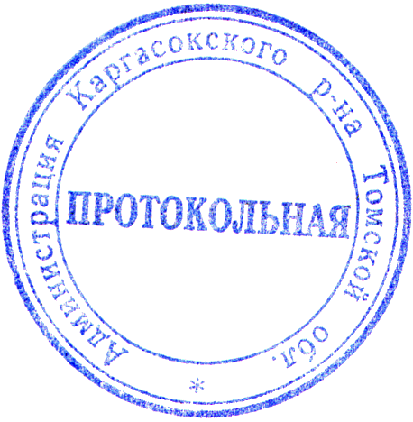

Глава Каргасокского района А.П. Ащеулов

Тимохин В.В.
22297

